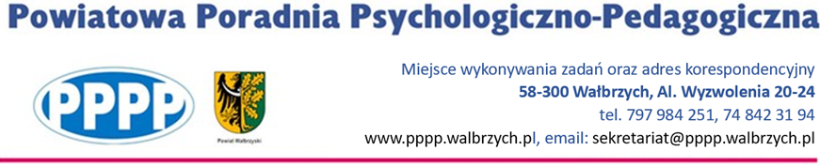
Wałbrzych, dnia ………………

………………………………
(imię i nazwisko rodzica/opiekuna prawnego/ pełnoletniego wnioskodawcy)
………………………………
adres zamieszkania

………………………………
numer telefonu

Podstawa prawna: Rozporządzenie Ministra Edukacji Narodowej z dnia 25 sierpnia 2017 r. w sprawie sposobu prowadzenia przez publiczne przedszkola, szkoły i placówki dokumentacji przebiegu nauczania, działalności wychowawczej i opiekuńczej oraz rodzajów tej dokumentacji, Rozporządzenie Ministra Edukacji Narodowej z dn. 1 lutego 2013 r. w sprawie szczegółowych zasad działania publicznych poradni psychologiczno-pedagogicznych, w tym publicznych poradni specjalistycznych.

Proszę o przeniesienie indywidualnej teczki dziecka wraz z dokumentacją

Imię i nazwisko dziecka …………………………………………………………..

Data urodzenia…………………………………………………………………….

PESEL

Adres zamieszkania

………………………………......................................................................................

z Powiatowej Poradni Psychologiczno – Pedagogicznej, Al. Wyzwolenia 20-24, 58-300 Wałbrzych
do Poradni Psychologiczno – Pedagogicznej

…………………………………………………………………………………………
( nazwa i adres Poradni)

……………………………………..
(podpis rodzica, opiekuna prawnego, pełnoletniego wnioskodawcy)

Oświadczam, że:
1. Znam treść klauzuli informacyjnej, w tym cele i sposoby przetwarzania danych osobowych oraz prawo dostępu do treści swoich danych, prawo ich poprawiania.
2.Zebrane dane osobowe są przetwarzane przez Administratora Danych Osobowych, którym jest Poradnia Psychologiczno-Pedagogiczna, Al. Wyzwolenia 20-24, 58-300 Wałbrzych. W Poradni powołany jest Inspektor Ochrony Danych Osobowych z którym można się skontaktować pisząc na adres iod@pppp.walbrzych.pl. Podane dane są przetwarzane w celach niezbędnych do wypełnienia obowiązku prawnego ciążącego na administratorze art. 6 ust. 1 lit. c) i e)rozporządzenia RODO w zw. z rozporządzeniem MEN z 01.02.2013 r. w sprawie szczegółowych zasad działania publicznych poradni psychologiczno-pedagogicznych w tym w szczególności do diagnozowania dzieci i młodzieży oraz udzielania bezpośredniej pomocy psychologiczno-pedagogicznej, a także realizowania zadań profilaktycznych. Kategorie przetwarzanych danych: dane identyfikujące osobę, dane adresowe i teleadresowe, powód zgłoszenia i uzasadnienie, opinia o dziecku, wyniki przeprowadzonych diagnoz i konsultacji pedagogicznych, psychologicznych, logopedycznych oraz z zakresu doradztwa zawodowego, dane dotyczące dotychczasowego rozwoju dziecka i sytuacji społecznej, dane dotyczące stanu zdrowia dziecka. Dane osobowe mogą być udostępniane podmiotom uprawnionym do ich otrzymania na mocy obowiązujących przepisów prawa. Dane mogą być przekazane podmiotom przetwarzającym je w imieniu Poradni, takim jak dostawcy usług informatycznych – ale wyłącznie w charakterze podwykonawcy. W zakresie przetwarzania danych osobowych przysługują Pani/Panu prawa opisane w przepisach prawa, w tym prawo do żądania sprostowania, usunięcia, ograniczenia przetwarzania danych, a w zakresie jakim podstawą przetwarzania danych jest przesłanka prawnie uzasadnionego interesu administratora – prawo wniesienia sprzeciwu wobec przetwarzania danych osobowych, a także wniesienia skargi do Prezesa Urzędu Ochrony Danych Osobowych. Więcej informacji na temat przetwarzania danych osobowych przez Administratora znajdziecie Państwo na stronie podmiotowej.

………………………………….
(podpis rodzica, opiekuna prawnego, pełnoletniego wnioskodawcy)

